*Аўтар:*

*Чачуковіч Анастасія Мікалаеўна,*

*12 гадоў*

*Кіраўнік:*

*Лычко Наталія Анатольеўна, настаўнік рускай мовы і літаратуры*

*+375298167036*

***Ад аўтараў***

*Наш аграгарадок Порплішча, як і многія іншыя мае сваё аблічча, характар, узрост і лёс. Шмат стагоддзяў, суровых і мужных, упісала гісторыя ў летапіс нашага аграгарадка. Мы беражом памяць пра мінулае, якая ўвекавечана ў назвах вуліц, у помніках архітэктуры, якія захаваліся да нашых дзён і з’яўляюцца неад’емнай часткай сучаснага аграгарадка.*

*Наша вёска славіцца прыгажосцю, чысцінёй і ўтульнасцю. Нам падабаецца Порплішча з яго добрымі, працавітымі, ветлівымі людзьмі.*

*У любы час года, напярэдадні вясны і ў студзеньскім срэбры, у багры восені і ў дні ліпеньскай квецені, аграгарадок аднолькава светлы, прыгожы і натхнёны.*

*Аграгарадок заўсёды сустрэне вас добрай усмешкай, сардэчнай гасціннасцю, клопатам і ўвагай.*

*Запрашаем вас акунуцца ў жывую крыніцу нашага аграгарадка Порплішча Докшыцкага раёна Віцебскай вобласці Спаса-Праабражэнскую царкву.*

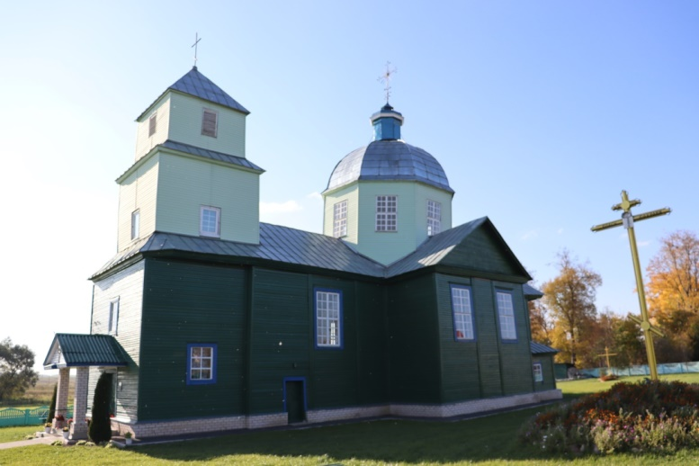*Спаса-Праабражэнская царква - галоўная дастапомнасць аграгарадка Порплішча.*

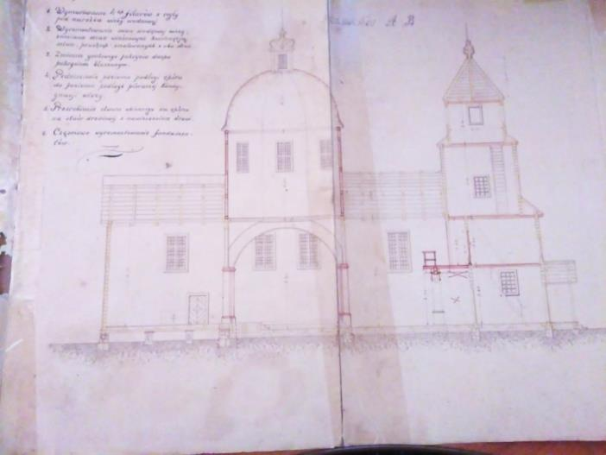*Царква з'яўляецца аб'ектам гістарычнай і культурнай спадчыны рэспубліканскага значэння.*

*Драўляная уніяцкая Спаса-Праабражэнская царква ў Порплішчы была пабудаваная ў 1627 годзе на сродкі Францішка і Ганны Зебржыдовскіх.*

*Крыжова-купальны храм ўяўляе ў плане лацінскі крыж.*

*Царква драўляная. У 1627 годзе царква паводле актаў Віленскай археаграфічнай камісіі існавала як уніяцкая. У XIX стагоддзі яна была перададзена праваслаўным. Адноўлена ў 1794 годзе, асвечана пасля капітальнай перабудовы 18 кастрычніка 1881 года.*

*Трохузроўневая вежа-званіца была прыбудавана да галоўнага фасада пазней – у 1883 годзе. У званіцу змясцілі адзін вялікі звон і чатыры маленькія. Пра гісторыю званоў царквы распавядае фільм “Зваротны адлік. Магія гуку” зняты ў 2013 годзе.*

*Фільм “Магія гуку”*

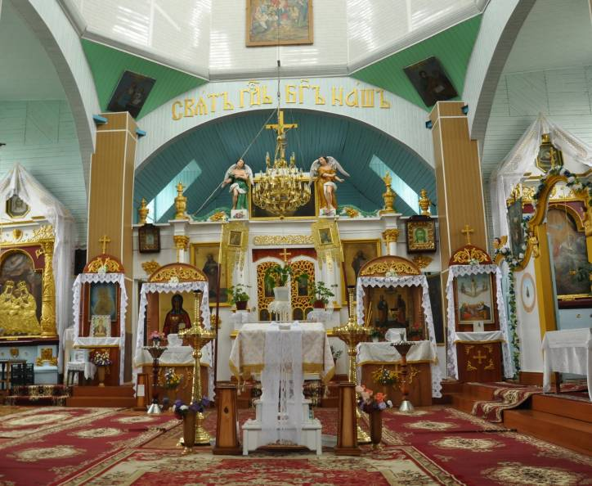*У гады царкоўных ганенняў храм не закрываўся. У 1988 годзе праводзіўся капітальны рамонт будынка царквы.*

*У іканастасе царквы выкарыстаны фрагменты разьбянога драўлянага алтара XVIII стагоддзя. Ён пакрыты разьбяным раслінна-арнаментальным дэкорам у стылі барока, упрыгожаны драўлянай скульптурай анёлаў, дэкаратыўнымі вазамі.*

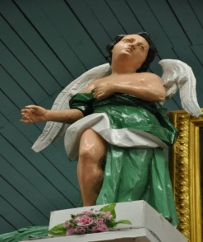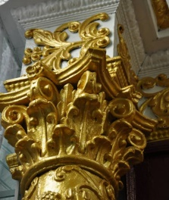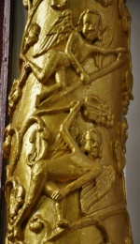

*На царскіх браме намаляваныя абразы Звеставання Прасвятой Багародзіцы і чатырох апосталаў, якія напісалі Евангелле: Матфея, Марка, Лукі і Іаана. Над імі змяшчаецца абраз “Тайнай вячэра”, які паказвае, што за царскімі варотамі ў алтары адбываецца тое ж самае, што адбывалася ў Сіёнскай святліцы.*

*Направа ад Царскіх варот змешчана ікона Збавіцеля, а налева ад Царскіх варот – абраз Божай Маці.*

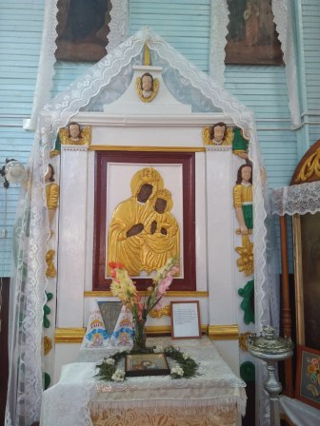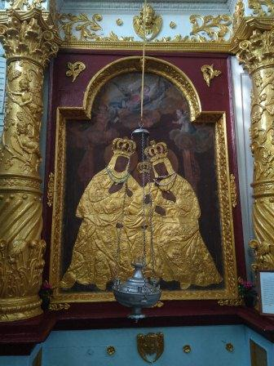*У царкве знаходзяцца абразы XVIII-XIX стагоддзяў “Святое сямейства: Божай Маці, святой Ганны і немаўля Ісуса”, “Праабражэнне гасподняе”, “Маці божая з Дзіцем”, “Пакроў”, Мікалай Цудатворац” (каля 1794 г.), алтарныя абразы – “Іаан Багаслоў”, “Укрыжаванне з Маці Божай з Іаанам Багасловам” (другая палова XVIII стагоддзя).*

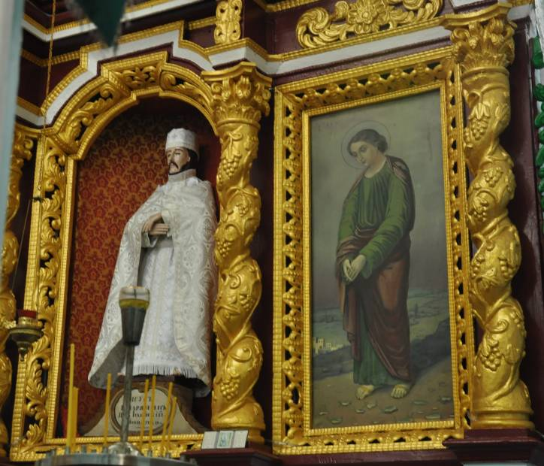*У царкве знаходзіцца статуя Хрыста – спадчына ўніяцкага мінулага храма, якая шануецца як мясцовая святыня.*

*Менавіта пад ёй, у гады Вялікай Айчыннай вайны былі закапаныя старадаўнія званы храма.*

*Тады гітлераўцамі быў зняты самы вялікі гучны звон, а меншыя званы ўдалося закапаць у правай частцы храма старасту Уладзіміру Сцяпанавічу Камінскаму і яго 13-гадоваму сыну Ваню. Пасля вайны іх адкапалі і вярнулі на званіцу, а вялікі звон прывёз з Вільні настаяцель храма Міхаіл Кузьменка. У 1951 годзе настаяцеля Міхаіла за “антысавецкую прапаганду” арыштавалі і выслалі на паўночныя руднікі. Пасля ён быў рэабілітаваны і скончыў сваё пастырскае служэнне ў Магілёўскай епархіі. У свой час айцец Міхаіл блаславіў на святарскі шлях аднаго з “выратавальнікаў” храмавых званоў Івана Камінскага - пасля мітрафорнага протаіерэя духоўніка Тураўскай епархіі Іаана Камінскага.*

*У канцы 1980-пачатку 1990-х гг. пачалося бурнае адраджэнне рэлігіі і, у першую чаргу, праваслаўя.*

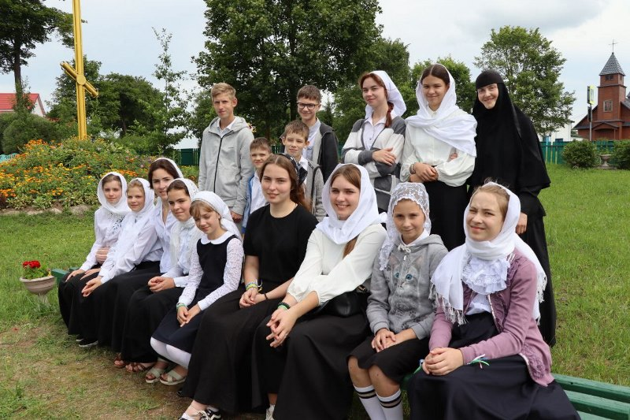*З 2001 года ў прыходзе пачаў служыць айцец Віктар Гмір, протаіерэй Полацкай епархіі. Пад яго кіраўніцтвам царква вядзе вялікую адукацыйную і асветніцкую дзейнасць.*

*Штогод у жніўні праходзіць фестываль праваслаўнай моладзі “Пакуль мы маладыя”. Сустрэчу праводзіць Праваслаўная моладзевая арганізацыя пры храмах Крулеўшчыны і Порплішча. Ініцыятыва правядзення фестывалю праваслаўнай моладзі належыць айцу Віктару.*

*Усе тры дні фестывалю напоўнены малітвай, спартыўна-забаўляльнымі гульнямі, гутаркамі на розныя тэмы, якія хвалююць сучасную моладзь.*

*19 жніўня асабліва ўрачыста адзначаецца прастольнае свята Праабражэння Гасподня, якое ў народзе атрымала назву Ялычны Спас.*

*Праабражэнне Гасподняе з’яўляецца адным з самых галоўных святаў царкоўнага календара. Яно звязана з той падзеяй, калі Ісус Хрыстос і яго вучні знаходзіліся побач з гарой Фавор. Месія вырашыў пайсці памаліцца на гэтую гару. Ён узяў з сабой Пятра, Іаана Багаслова і Якава старэйшага. Падчас малітвы апосталы былі аслеплены яскравым святлом, які пачаў зыходзіць ад цела Хрыстовага.*

*Свята распачынаецца з самай раніцы Святочнай Літургіяй. На яе запрашаюцца святары Полацкай епархіі і вышэйшае духавенства. У гэты дзень у храме збіраецца шмат вернікаў, бо кожны жадае ўзнясці хвалу Госпаду.*